ЛГИК-36 |  | Игровой комплекс "Кассиопея" (HDPE)
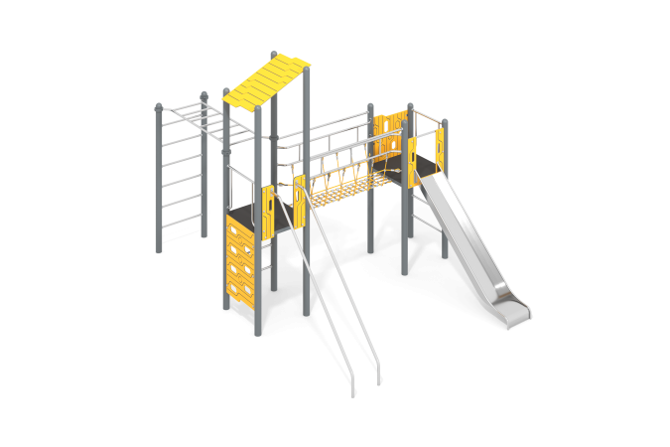

Размеры, мм: | 3800x5350x3800 | Вес, кг: | 602
Характеристики материалов
Материалы: металл, армированный полипропиленовый канат d=16 мм, листовой полиэтилен HDPE, порошковая краска.
Комплектация: металлические опорные столбы – 10 шт., пол – 2 компл., ограждение из пластика HDPE – 4 шт., горка прямая – 1 шт., наклонный трап – 1 копмл., лестница вертикальная – 3 шт., рукоход – 1 шт., подвесной переход – 1шт., комплект крепежа – 1 шт.
Конструкция и цветовая палитра оборудования согласно эскизу.
Комплекс состоит из 10 опорных столбов, выполненных из металлической трубы диаметром 108 мм с толщиной стенки 3,5 мм, верхняя часть которых закрыта металлическими эллиптическими заглушками. Рамы для пола площадок выполнены из металлического профиля сечением 30 мм х 60 мм с толщиной стенки 3 мм. К рамам приварены «ушки» с отверстиями для фиксации пола.
Пол выполнен из высокопрочной ламинированной влагостойкой фанеры толщиной 24 мм с антискользящим покрытием. Пол на площадке, по двум сторонам имеет овальные продолговатые выпилы для хвата руками. Ограждающие декоративные заполнения выполнены из желтого листового полиэтилена низкого давления ПНД (высокой плотности — HDPE), толщиной 15 мм, который применяется в производстве детских комплексов. В заполнениях отфрезерованы отверстия, а также сделана декоративная фрезеровка. Заполнение, расположенное в нижней части площадки, имеет вырезы для возможности поднятия па площадку комплекса.
Для крепления декоративного заполнения из полиэтилена HDPE к перекладинам приварены «ушки» 2 мм х 40 мм х 45 мм с отверстиями, выполненные из нержавейки. Горизонтальные перекладины ограждении площадок выполнены из трубы из нержавеющей стали диаметром 32 мм с толщиной стенки 2 мм. Вертикальные элементы ограждений выполнены из трубы из нержавеющей стали диаметром 26,9 мм с толщиной стенки 2 мм.
Два наклонных параллельных поручня выполнены из трубы из нержавеющей стали диаметром 42 мм с толщиной стенки 2,9 мм. Для крепления к комплексу на торцы приварены пластины толщиной 4 мм с отверстиями под крепеж, выполненные так же нержавеющей стали. Горизонтально расположенная лестница выполнена из трубы из нержавеющей стали диаметром 32 мм с толщиной стенки 2 мм. Горизонтальные сдвоенные перила подвесного мостика, соединяющего две площадки выполнены из трубы из нержавеющей стали диаметром 32 мм с толщиной стенки 2 мм. Вертикальные перемычки перил выполнены из трубы из нержавеющей стали диаметром 26,9 мм с толщиной стенки 2 мм. К нижним перилам приварены сдвоенные «ушки» с отверстиями под крепление подвесного перехода выполненные из нержавеющей стали толщиной 3 мм. Подвесной переход выполнен из армированного полипропиленового каната диаметром 16 мм. Армированный полипропиленовый канат диаметром 16 мм состоит из шести прядей, каждая прядь армирована металлическими проволоками.
Для присоединения к комплексу используются металлические коуши с рым-болтом.Для присоединения строп к поручням перехода используются пластиковые коуши.
Горка имеет высоту 1500 мм. Прямая открытая горка выполнена из цельного листа нержавеющей стали толщиной 2,0 мм. Верхние кромки бортов защищены круглой трубкой из нержавеющей стали диаметром 26,9 мм с толщиной стенки 2 мм. Скат и борта горки выполнены из листа нержавеющей стали, не имеют сварных швов и зазоров в местах перехода ската горки в борта. В верхней части горка имеет фланец толщиной 4 мм с пятью продолговатыми овальными отверстиями, шириной 9 мм. Крепление фланца горки к комплексу осуществляется при помощи болтов. Угол между скатом горки и бортом составляет 90º. Стартовая площадка горки имеет горизонтально-расположенную перекладину, не позволяющую детям выбегать на скат. Опорные ножки горки выполнены из круглой трубы из нержавеющей стали диаметром 26,9 мм. Весь крепеж оцинкованный.

